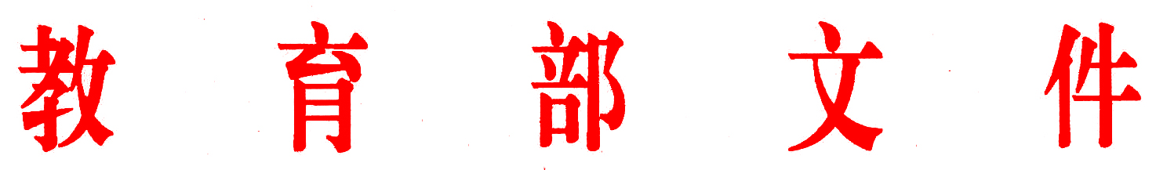
教师[2014]1号

教育部关于印发《中小学教师违反职业道德
行为处理办法》的通知

各省、自治区、直辖市教育厅（教委），新疆生产建设兵团教育局：
现将《中小学教师违反职业道德行为处理办法》印发给你们，请遵照执行。

教 育 部
2014年1月11日
中小学教师违反职业道德行为处理办法

第一条 为规范教师职业行为，保障教师、学生的合法权益，根据《中华人民共和国教育法》《中华人民共和国未成年人保护法》《中华人民共和国教师法》《教师资格条例》等法律法规，制定本办法。
第二条 本办法所称中小学教师是指幼儿园、特殊教育机构、普通中小学、中等职业学校、少年宫以及地方教研室、电化教育等机构的教师。
前款所称中小学教师包括民办学校教师。
第三条 本办法所称处分包括警告、记过、降低专业技术职务等级、撤销专业技术职务或者行政职务、开除或者解除聘用合同。其中，警告期限为6个月，记过期限为12个月，降低专业技术职务等级、撤销专业技术职务或者行政职务期限为24个月。
第四条 教师有下列行为之一的，视情节轻重分别给予相应处分：
(一)在教育教学活动中有违背党和国家方针政策言行的；
(二)在教育教学活动中遇突发事件时，不履行保护学生人身安全职责的；
(三)在教育教学活动和学生管理、评价中不公平公正对待学生，产生明显负面影响的；
(四)在招生、考试、考核评价、职务评审、教研科研中弄虚作假、营私舞弊的；
(五)体罚学生的和以侮辱、歧视等方式变相体罚学生，造成学生身心伤害的；
(六)对学生实施性骚扰或者与学生发生不正当关系的；
(七)索要或者违反规定收受家长、学生财物的；
(八)组织或者参与针对学生的经营性活动，或者强制学生订购教辅资料、报刊等谋取利益的；
(九)组织、要求学生参加校内外有偿补课，或者组织、参与校外培训机构对学生有偿补课的；
(十)其他严重违反职业道德的行为应当给予相应处分的。
第五条 学校及学校主管教育部门发现教师可能存在第四条列举行为的，应当及时组织调查，核实有关事实。作出处理决定前，应当听取教师的陈述和申辩，听取学生、其他教师、家长委员会或者家长代表意见，并告知教师有要求举行听证的权利。对于拟给予降低专业技术职务等级以上的处分，教师要求听证的，拟作出处理决定的部门应当组织听证。
第六条 给予教师处分，应当坚持公正、公平和教育与惩处相结合的原则；应当与其违反职业道德行为的性质、情节、危害程度相适应；应当事实清楚、证据确凿、定性准确、处理恰当、程序合法、手续完备。
第七条 给予教师处分按照以下权限决定：
(一)警告和记过处分，公办学校教师由所在学校提出建议，学校主管教育部门决定。民办学校教师由所在学校决定，报主管教育部门备案。
(二)降低专业技术职务等级、撤销专业技术职务或者行政职务处分，由教师所在学校提出建议，学校主管教育部门决定并报同级人事部门备案。
(三)开除处分，公办学校教师由所在学校提出建议，学校主管教育部门决定并报同级人事部门备案；民办学校教师或者未纳入人事编制管理的教师由所在学校决定并解除其聘任合同，报主管教育部门备案。
第八条 处分决定应当书面通知教师本人并载明认定的事实、理由、依据、期限及救济途径等内容。
第九条 教师有第四条列举行为受到处分的，符合《教师资格条例》第十九条规定的，由县级以上教育行政部门依法撤销其教师资格。
教师受处分期间暂缓教师资格定期注册。依据《中华人民共和国教师法》第十四条规定丧失教师资格的，不能重新取得教师资格。
教师受降低专业技术职务等级处分期间不能申报高一级专业技术职务。教师受撤销专业技术职务处分期间不能重新申报专业技术职务。
第十条 教师不服处分决定的，可以向学校主管教育部门申请复核。对复核结果不服的，可以向学校主管教育部门的上一级行政部门提出申诉。
第十一条 学校及主管教育部门拒不处分、拖延处分或者推诿隐瞒造成不良影响或者严重后果的，上一级行政部门应当追究有关领导责任。
第十二条 教师被依法判处刑罚的，依据《事业单位工作人员处分暂行规定》给予撤销专业技术职务或者行政职务以上处分。教师受到剥夺政治权利或者故意犯罪受到有期徒刑以上刑事处罚的，丧失教师资格。
第十三条 省级教育行政部门应当结合当地实际情况制定实施细则，并报国务院教育行政部门备案。
第十四条 本办法自发布之日起施行。

部内发送：部领导，办公厅、政法司、基础一司、基础二司、职成司
教育部办公厅 主动公开 2013年1月14日印发

